МИНИСТЕРСТВО НАУКИ И ВЫСШЕГО ОБРАЗОВАНИЯ РОССИЙСКОЙ ФЕДЕРАЦИИ

ФЕДЕРАЛЬНОЕ ГОСУДАРСТВЕННОЕ БЮДЖЕТНОЕ ОБРАЗОВАТЕЛЬНОЕ УЧРЕЖДЕНИЕ ВЫСШЕГО ОБРАЗОВАНИЯ

«НОВОСИБИРСКИЙ ГОСУДАРСТВЕННЫЙ ТЕХНИЧЕСКИЙ УНИВЕРСИТЕТ»

Кафедра вычислительной техники

**Отчет**

По лабораторной работе №2

По дисциплине: «Вычислительная математика»

Тема: «Численные методы решения нелинейных уравнений»

Вариант 13

|  |  |
| --- | --- |
| Факультет: АВТФ  Группа: АВТ-907  Студент: Пушкарев И.М. | Преподаватель: Балакин В. В. |

Оглавление

Введение 3

1. Описание задания 3

1.1. Цель лабораторной работы 3

# **Введение**

Лабораторная работа №2 посвящена методам решения СЛАУ.

Необходимость отыскания корней СЛАУ встречается в расчетах систем автоматического управления и регулирования, собственных колебаний машин и конструкций, в задачах кинематического анализа и синтеза, плоских и пространственных механизмов и других задачах.

# **1****. Описание задания**

# **1.1. Цель лабораторной работы**

**Цель**: решить СЛАУ :

2x1 + 16х 2 - 1х 3 + 0х 4 = 32

3x1 - 8х 2 + 0х 3 + 60х 4 = -64

4x1 + 0х 2 + 24х 3 - 3х 4 = 0

12x1 + 3х 2 + 0х 3 + 0х 4 = 45.

с точностью ξ= ${10}^{-5}$

следующими методами:

1) Методом обратных матриц

2) Методом Гаусса с выбором главного элемента по столбцу

3) Методом итераций

2. Описание методов

2.1. Метод обратной матрицы

**Метод обратной матрицы** — это метод, использующийся при решении СЛАУ в том случае, если число неизвестных равняется числу уравнений.

Решение систем линейных уравнений матричным методом основано на следующем свойстве обратной матрицы: произведение обратной матрицы и исходной матрицы равно единичной матрице. Обратная матрица обозначается символом .

Пусть нужно решить систему линейных уравнений:

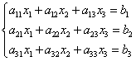

Запишем эту систему уравнений в матричном виде:

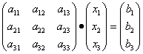

Обозначим отдельно как *A* матрицу коэффициентов при неизвестных и как *B* матрицу неизвестных и матрицу свободных членов

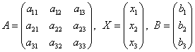.

Тогда

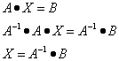

То есть, для нахождения решений системы нужно обе части уравнения умножить на матрицу, обратную матрице коэффициентов при неизвестных  и приравнять соответствующие элементы полученных матриц.

2.2. Метод Гаусса

Метод Гаусса прекрасно подходит для решения систем линейных алгебраических уравнений (СЛАУ). Он обладает рядом преимуществ по сравнению с другими методами:

* во-первых, нет необходимости предварительно исследовать систему уравнений на совместность;
* во-вторых, методом Гаусса можно решать не только СЛАУ, в которых число уравнений совпадает с количеством неизвестных переменных и основная матрица системы невырожденная, но и системы уравнений, в которых число уравнений не совпадает с количеством неизвестных переменных или определитель основной матрицы равен нулю;
* в-третьих, метод Гаусса приводит к результату при сравнительно небольшом количестве вычислительных операций.

Рис 2. Блок-Схема Метода Гаусса

Алгоритм решения СЛАУ методом Гаусса подразделяется на два этапа.

* На первом этапе осуществляется так называемый прямой ход, когда путём элементарных преобразований над строками систему приводят к ступенчатой или треугольной форме, либо устанавливают, что система несовместна. Для этого среди элементов первого столбца матрицы выбирают ненулевой, перемещают содержащую его строку в крайнее верхнее положение, делая эту строку первой. Далее ненулевые элементы первого столбца всех нижележащих строк обнуляются путём вычитания из каждой строки первой строки, домноженной на отношение первого элемента этих строк к первому элементу первой строки. После того, как указанные преобразования были совершены, первую строку и первый столбец мысленно вычёркивают и продолжают, пока не останется матрица нулевого размера. Если на какой-то из итераций среди элементов первого столбца не нашёлся ненулевой, то переходят к следующему столбцу и проделывают аналогичную операцию.
* 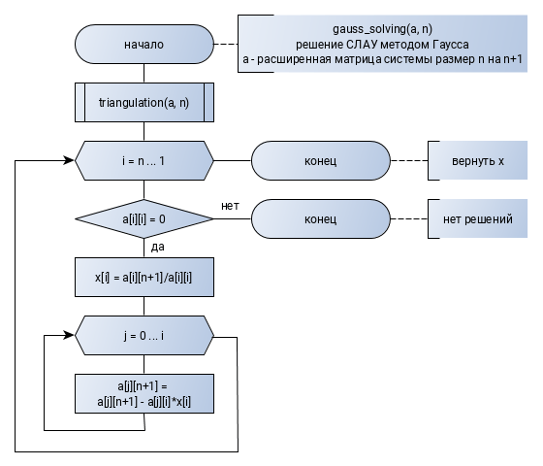
* На втором этапе осуществляется так называемый обратный ход, суть которого заключается в том, чтобы выразить все получившиеся базисные переменные через небазисные и построить фундаментальную систему , либо, если все переменные являются базисными, то выразить в численном виде единственное решение системы линейных уравнений. Эта процедура начинается с последнего уравнения, из которого выражают соответствующую базисную переменную (а она там всего одна) и подставляют в предыдущие уравнения, и так далее, поднимаясь по «ступенькам» наверх. Каждой строчке соответствует ровно одна базисная переменная, поэтому на каждом шаге, кроме последнего (самого верхнего), ситуация в точности повторяет случай последней строки.

2.3. Метод итераций

**Метод итерации** — один из простейших численных методов решения уравнений. Метод основан на принципе сжимающего отображения, который применительно к численным методам в общем виде также может называться методом простой итерации или методом последовательных приближений. В частности, для систем линейных алгебраических уравнений существует аналогичный метод итераций.

Алгоритм метода простых итераций:

В качестве Функции берут некоторую постоянную, знак которой совпадает со знаком производной в некоторой окрестности корня (и, в частности, на отрезке, соединяющем и ). Постоянная обычно не зависит и от номера шага. Иногда берут и называют этот метод **методом одной касательной**. Формула итераций оказывается предельно простой.

На каждой итерации нужно один раз вычислить значение функции .

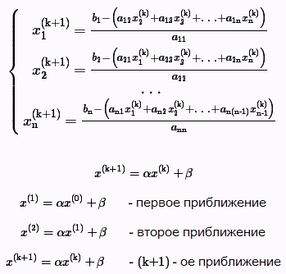

Рис 3. Метод простых итераций

3. Ход работы

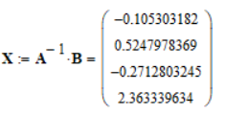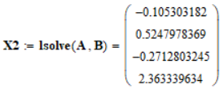3.1. Метод обратной матрицы. Реализация в MathCAD

3.2. Метод Гаусса

Реализация:

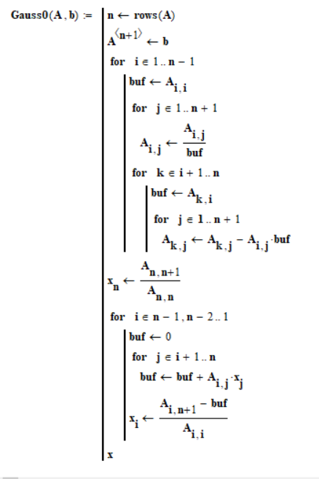

3.3. Метод итераций

Реализация:

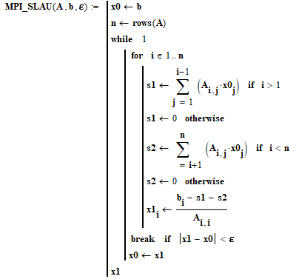

4. Сравнение методов решения нелинейных уравнений по вычислительной способности

Метод Крамера и Метод Гаусса являются приблизительно одинаковыми по вычислительной способности, в отличие от метода Итераций.

|  |  |
| --- | --- |
| Метод | Вычислительная способность |
| Метод обратной матрицы | O(n^3) |
| Метод Гаусса | больше O(n^3) |
| Метод итераций | Невозможно измерить |

5. Вывод

1) Метод обратной матрицы

Сам метод ограничен лишь самим вычислительным пределом MathCad = ${10}^{-15}$. По мимо "ручной " реализации этого метода , в самом MathCad есть функция Isolver, которая основана на данном методе и обеспечивает нахождения корня с заданной нами точностью .   
 2) Метод Гаусса с выбором главного элемента по столбцу   
Данный метод  является усовершенствованием стандартного метода Гаусса . Использование моди  фикаций стандартного метода Гауса при водит к усложнению алгоритма , увеличению числа операций  и соответственно к росту времени счёта .   
 3) Метод Итераций   
Требует выполнения условия сходимости , заключающегося в диагональном преобладании матрицы (каждый диагональный элемент должен быть больше суммы модулей не диагональных элементов соответствующей строки или  столбца ) .